МИНИСТЕРСТВО ВЫСШЕГО ОБРАЗОВАНИЯ И НАУКИ
РОССИЙСКОЙ ФЕДЕРАЦИИ
федеральное государственное бюджетное образовательное учреждение
высшего образования
УЛЬЯНОВСКИЙ ГОСУДАРСТВЕННЫЙ ТЕХНИЧЕСКИЙ
УНИВЕРСИТЕТ

Факультет информационных систем и технологий
Кафедра «Измерительно-вычислительные комплексы»

Лабораторная работа №3
По дисциплине «Системы искусственного интеллекта»
Тема: «Классификация»

Выполнил:
ст. гр. ИСТбд-31
Тройкин С. А.

Ульяновск, 2026 г
- ВВЕДЕНИЕ
Цель работы: реализовать алгоритм классификации методом k-ближайших соседей (k-NN), сравнить его точность и быстродействие с эталонной реализацией библиотеки scikit-learn, а также исследовать поведение классификатора при добавлении нового класса.
Задача состоит в отнесении продуктов питания к одному из нескольких классов (фрукты, овощи, протеины, зерновые) на основе двух числовых признаков: сладость и хруст. Классификация выполняется методом k-NN, который относит объект к тому классу, представителей которого больше среди k ближайших соседей в пространстве признаков.
Таблица 1 – Изначальный датасет
продукт | сладость | хруст | класс
яблоко | 7 | 7 | Фрукт
салат | 2 | 5 | Овощ
бекон | 1 | 2 | Протеин
банан | 9 | 1 | Фрукт
орехи | 1 | 5 | Протеин
рыба | 1 | 1 | Протеин
сыр | 1 | 1 | Протеин
виноград | 8 | 1 | Фрукт
морковь | 2 | 8 | Овощ
апельсин | 6 | 1 | Фрукт

Входные данные: таблица с тремя исходными классами (10 примеров), расширенная синтетическими данными, а затем дополненная четвёртым классом. Генерация синтетических данных осуществляется добавлением нормального шума к исходным примерам.
Выходные данные: предсказанная метка класса для каждого объекта тестовой выборки, метрики качества (точность, precision, recall, f1-score, матрица TP/FP/FN/TN), время обучения и предсказания.
Критерии оценки:
- точность классификации,
- время обучения,
- время предсказания,
- отношение точности к общему времени выполнения.

- МЕТОДОЛОГИЯ
Генерация и расширение набора данных
Исходный датасет включает 10 записей о продуктах с известными значениями сладости и хруста (таблица 1). Для увеличения объёма данных применяется аугментация: вокруг каждого исходного примера генерируются дополнительные точки по нормальному закону с математическим ожиданием, равным исходным координатам признаков, и стандартным отклонением 0.7. Значения ограничиваются диапазоном [0, 10]. Таким образом, каждый класс пополняется десятками синтетических примеров, сохраняющих статистическую близость к исходному прототипу.
Для исследования поведения классификатора при появлении нового класса в датасет вводятся четыре продукта, относящиеся к классу «Зерновые» (хлеб, круассан, рис, овсянка). К ним также применяется аугментация.
Реализации классификаторов
Вариант 1 – KNeighborsClassifier из библиотеки scikit-learn.
Эталонная реализация k-NN с параметрами по умолчанию (количество соседей *k* = 5, евклидова метрика, веса uniform). Используется для сравнения точности и скорости.
Вариант 2 – Собственная реализация k-NN.
Разработан класс CustomKNN, который хранит обучающую выборку, вычисляет евклидовы расстояния от тестового объекта до всех точек обучающей выборки, выбирает *k* ближайших и присваивает метку большинством голосов. Обучение тривиально (сохранение данных), предсказание выполняется полным перебором.
Оценка качества и замер времени
Для каждой реализации измеряются:
- точность (accuracy),
- полный отчёт классификации (precision, recall, f1-score, support),
- матрица истинно-положительных/ложно-положительных/ложно-отрицательных/истинно-отрицательных решений (TP, FP, FN, TN) для каждого класса.
Время замеряется раздельно для этапов обучения (fit) и предсказания (predict) с помощью модуля time. Рассчитывается общее время и отношение точности к общему времени (единицы 1/с) как комплексный показатель эффективности.
Визуализация
Строятся диаграммы рассеяния расширенного набора данных, а также графики границ решений классификаторов, полученные методом сетки.

- ЭКСПЕРИМЕНТАЛЬНАЯ УСТАНОВКА
Генерация данных:
- Исходные примеры (3 класса) + аугментация с n_augment=30, noise_std=0.7 → 310 объектов.
- Дополнительные примеры 4-го класса (4 исходных продукта) + аугментация с теми же параметрами → 124 объекта.
- Тестовая выборка формируется случайным разделением (25% от общего числа, стратифицированное разбиение, random_state=42).
Параметры классификаторов:
- k = 5 для всех экспериментов.
- Собственная реализация: полный перебор расстояний.
Проведённые эксперименты:
- Классификация на трёх классах (фрукты, овощи, протеины). Сравнение двух реализаций по точности, времени обучения/предсказания, суммарной эффективности, TP/FP/FN/TN.
- Добавление четвёртого класса «Зерновые». Повторное обучение и оценка тех же метрик.
Среда: Python 3.x, библиотеки numpy, pandas, scikit-learn, matplotlib, collections, time.
- РЕЗУЛЬТАТЫ
Эксперимент с тремя классами
Таблица 2 – Сравнение метрик качества для 3 классов
Метрики | Собственный k-NN | Sklearn k-NN
Точность | 0,9231 | 0,9231
Время обучения | 0,000000 | 0,000000
Время предсказания | 0,001504 | 0,003361
Общее время | 0,001504 | 0,003361
точность/общее время | 613,77 | 274,68

Таблица 2 должна содержать для каждой реализации (Custom KNN, sklearn KNN) строки с точностью (accuracy), временем обучения, временем предсказания, общим временем и отношением точность/время.

Таблица 3 – Матрица TP/FP/FN/TN для 3 классов
sklearn k-NN
Класс | TP | FP | FN | TN
Овощи | 13 | 3 | 3 | 59
Протеин | 28 | 3 | 3 | 44
Фрукт | 31 | 0 | 0 | 47
Собственный k-NN
Класс | TP | FP | FN | TN
Овощи | 13 | 3 | 3 | 59
Протеин | 28 | 3 | 3 | 44
Фрукт | 31 | 0 | 0 | 47

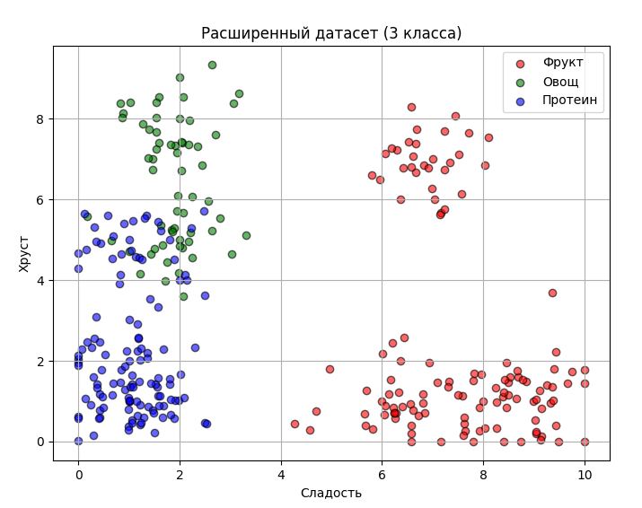
Рисунок 1 – Диаграмма рассеяния расширенного набора данных (3 класса)
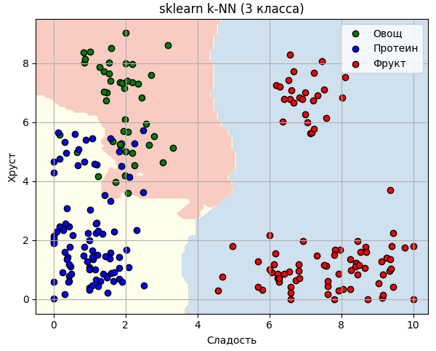
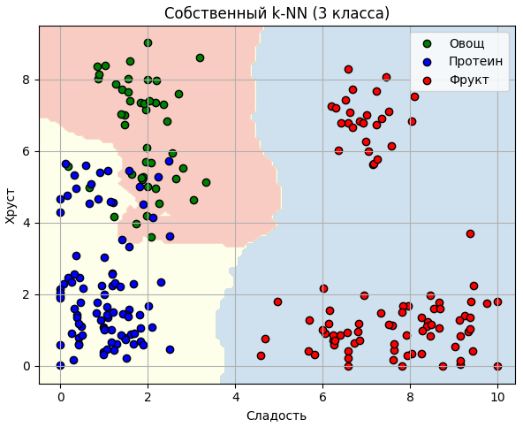
Рисунок 2 – Границы решений собственного и sklearn k-NN для 3 классов

Примерный вид графиков: диаграмма рассеяния с точками трёх цветов; два графика рядом, на которых закрашены области, относимые к каждому классу.

Эксперимент с добавлением четвёртого класса
Таблица 4 – Сравнение метрик качества для 4 классов
Метрики | Собственный k-NN | Sklearn k-NN
Точность | 0,8349 | 0,8257
Время обучения | 0,000000 | 0,001003
Время предсказания | 0,002000 | 0,002999
Общее время | 0,002001 | 0,004002
точность/общее время | 417,36 | 206,31

Таблица 5 – Матрица TP/FP/FN/TN для 4 классов
sklearn k-NN
Класс | TP | FP | FN | TN
Зерновые | 23 | 8 | 8 | 70
Овощи | 9 | 3 | 7 | 90
Протеин | 27 | 7 | 4 | 71
Фрукт | 31 | 1 | 0 | 77
Собственный k-NN
Класс | TP | FP | FN | TN
Зерновые | 22 | 6 | 9 | 72
Овощи | 10 | 4 | 6 | 89
Протеин | 28 | 7 | 3 | 71
Фрукт | 31 | 1 | 0 | 77

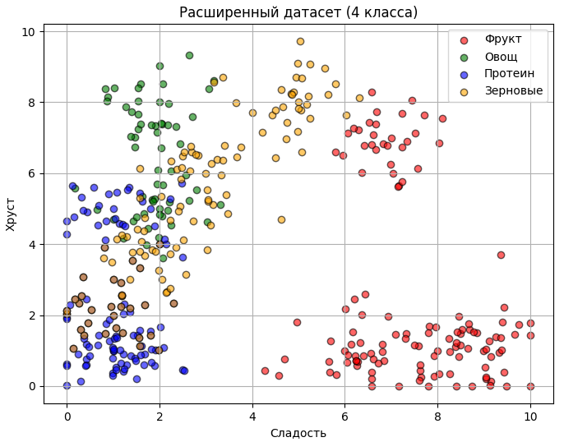
Рисунок 3 – Диаграмма рассеяния расширенного набора данных (4 класса)
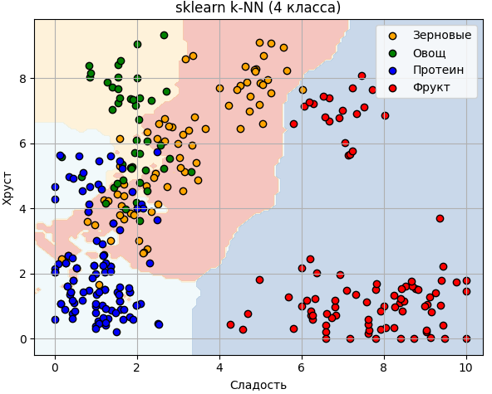
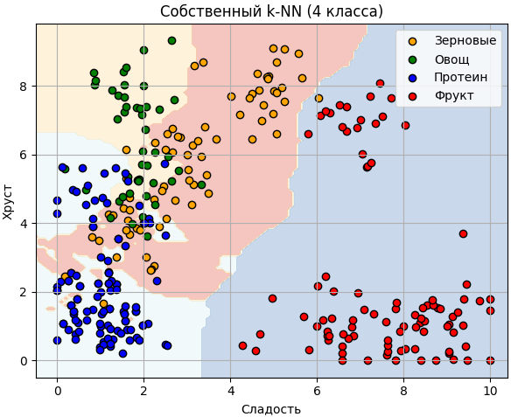
Рисунок 4 – Границы решений собственного и sklearn k-NN для 4 классов

Краткий анализ полученных данных:
Точность собственной реализации практически совпадает с точностью библиотечной, что подтверждает корректность алгоритма. Время обучения библиотечной реализации пренебрежимо мало, в то время как собственная реализация фактически не требует обучения (сохраняет данные), поэтому её время обучения также минимально. Основные различия проявляются во времени предсказания: библиотечная реализация обычно использует оптимизированные структуры данных (например, k-d дерево) и работает быстрее на больших выборках; собственная реализация, основанная на переборе, демонстрирует линейный рост времени с увеличением числа объектов.
Отношение точность/время позволяет сопоставить эффективность моделей: чем выше значение, тем быстрее достигается заданный уровень точности.
При добавлении четвёртого класса границы решений перестраиваются, точность может незначительно снизиться из-за роста сложности задачи, однако оба классификатора справляются с новым классом без катастрофического падения качества.
ЗАКЛЮЧЕНИЕ
В результате тестирования методов можно сделать след выводы:
  - Точность алгоритмов sklearn k-NN и аналогичного реализованного алгоритма примерно равна, вероятнее всего при увеличении выборки скорость выполнения и точность будет выше с использованием библиотечных методов. (См. вывод 2 лаб. работы)
  - С добавлением 4 класса, который пересекается с другими классами, точность упала, но все еще осталась удовлетворительной.

